Лабораторная работа № 3

Дискреционное разграничение прав в Linux. Два пользователя

Тарусов Артём Сергеевич

Содержание

# Цель работы

Целью данной работы является получение практических навыков работы в консоли с атрибутами файлов для групп пользователей.

# Задание

1. Создать новую учетную запись guest2.
2. Выполнить ряд операций в новой и старой учетных записях.
3. Сформировать таблицу “Установленные права и разрешенные действия”.
4. Сформировать таблицу “Минимальные права для совершения операций”.

# Теоретическое введение

* Операционная система — это комплекс программ, предназначенных для управления ресурсами компьютера и организации взаимодействия с пользователем [1].
* Права доступа определяют, какие действия конкретный пользователь может или не может совершать с определенным файлами и каталогами. С помощью разрешений можно создать надежную среду — такую, в которой никто не может поменять содержимое ваших документов или повредить системные файлы. [2].

# Выполнение лабораторной работы

1. Неободимости создавать запись guest нет, так как она уже была создана во время выполнения предыдущей лаборатоной работы. Создадим учетную запись пользователя guest2 и зададим пароль (fig. 1).

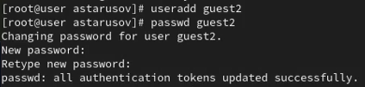

Рис. 1: Создание и настройка учетной записи guest2

1. Добавим пользователя guest2 в группу guest (fig. 2).

Добавление пользователя guest2 в группу guest

Рис. 2: Добавление пользователя guest2 в группу guest

1. Осуществим вход в систему от двух пользователей на двух разных консолях (fig. 3).

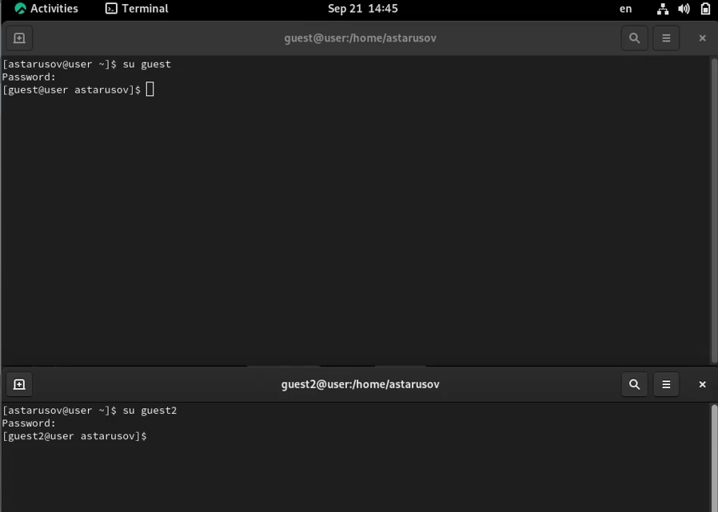

Рис. 3: Консоли с авторизованными пользователями

1. Для обоих пользователей командой pwd определим директорию, в которой мы находимся. Видим, что приглашение в командной строке соответствует (fig. 4 - fig. 5).

Определение директории в консоли guest

Рис. 4: Определение директории в консоли guest

Определение директории в консоли guest2

Рис. 5: Определение директории в консоли guest2

1. Уточним имя пользователя, его группу, кто входит в неё и к каким группам принадлежит он сам (fig. 6 - fig. 7).

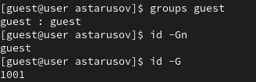

Рис. 6: Вывод информации о пользователе в консоли guest

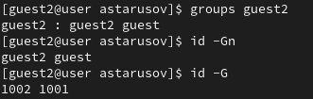

Рис. 7: Вывод информации о пользователе в консоли guest2

Заметим, что все команды выводят одинаковую информацию, но в разных форматах

1. Сравним полученную информацию с содержимым файла /etc/group (fig. 8)

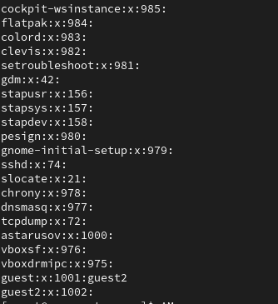

Рис. 8: Содержимое файла /etc/group

Видим информацию о группе, ее id и название подгруппы.

1. От имени пользователя guest2 выполним регистрацию пользователя guest2 в группе guest (fig. 9)

Регистрация пользователя guest2 в группе guest

Рис. 9: Регистрация пользователя guest2 в группе guest

1. От имени пользователя guest изменим права директории /home/guest, разрешив все действия для пользователей группы (fig. 10)

Изменение прав директории /home/guest

Рис. 10: Изменение прав директории /home/guest

1. От имени пользователя guest снимем с директории /home/guest/dir1 все атрибуты (fig. 11)

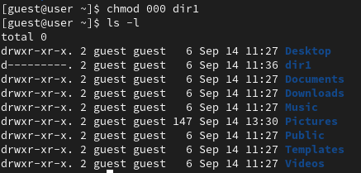

Рис. 11: Снятие с директории /home/guest/dir1 всех атрибутов

1. Заполним таблицу «Установленные права и разрешённые действия» (fig. 12).

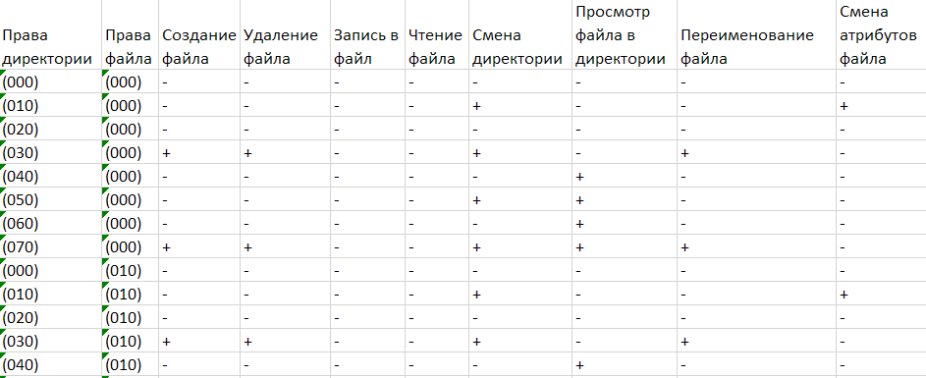

Рис. 12: Фрагмент таблицы 3.1

1. Заполним таблицу «Минимальные права для совершения операций» (fig. 13).

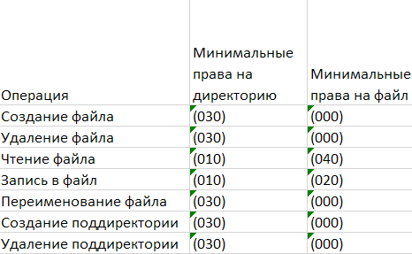

Рис. 13: Таблица 3.2

# Выводы

В рамках данной лабораторной работы были получены практические навыки работы в консоли с атрибутами файлов для групп пользователей.

# Список литературы

[1] https://blog.skillfactory.ru/glossary/operaczionnaya-sistema/

[2] https://codechick.io/tutorials/unix-linux/unix-linux-permissions